

（P01）英国军队涉嫌在阿富汗屠杀囚犯和平民

（P05）伊拉克共产党谴责土耳其入侵

（P07）菲律宾给进步人士“贴红标签”引发争议

（P10）荷兰新共产党第七次代表大会决议

（P19）葡萄牙革命中的普遍性与特殊性（下）

2022年第24期

2022年7月31日

**订阅方式（三选一即可）：**

1. 扫描二维码填写您的邮箱



（如无法提交，请在空白处点击再试）

2. 进入以下链接填写您的邮箱

<https://cloud.seatable.cn/dtable/forms/ff203a21-e739-4321-bb63-3d9665873695/>

3. 用您的邮箱发送“订阅”至irn3000@outlook.com

# 英国军队涉嫌在阿富汗屠杀囚犯和平民



来源：英国青年共产主义者联盟“挑战”杂志网站

日期：2022年7月13日

链接：<https://challenge-magazine.org/2022/07/13/sas-potentially-commited-war-crimes-in-afghanistan-new-investigation-shows/>

英国广播公司（BBC）的“全景”（Panorama）栏目开展了一项调查，结果显示：在阿富汗服役期间，英国特种空勤团的士兵们可能犯有杀害囚犯和手无寸铁的平民的罪行。报告指出，有一个中队在6个月的驻扎期内非法杀害了54人之多。英国国防部不承认这些指控，认为这是“不负责的”新闻报道。然而，军事警察已经开始着手调查这些战争罪行是否属实。

“全景”栏目的调查员们查阅了数千份特种空勤团的行动报告，包括一系列涉及2010年至2011年“刺杀及抓捕行动”的报告。这些报告描述了一个在赫尔曼德（Helmand）执勤6个月的中队的所作所为。调查员们在档案中读到：行动完成后，军官们对行动总结报告里列出的敌军死亡人数很是吃惊，因为英国特种部队在交火中的受伤人数非常之少。

几名士兵给英国广播公司的记者描述了他们所见——在一系列夜间突袭行动中，他们中队的其他人杀害了手无寸铁的平民，并在现场布置了一些AK-47步枪来掩盖他们的谋杀罪行。看起来，这些特种部队的军内文化非常鼓励这种暴行：有些记录表明，中队之间会互相比赛谁杀的人最多。

许多被记录下来的谋杀是这样发生的：英军要把男性囚犯从一家子囚犯中单独带走，这时候这名囚犯据说掏出了一把步枪或者一枚手榴弹，于是他就被枪杀了。

被枪杀的人之中有一名和英国人合作的区行政长官——哈吉·易卜拉欣（Haji Ibrahim）。2010年11月29日夜间，他帮忙搜查一栋建筑，搜查过程中，他据说突然挥舞起一枚手榴弹，于是他就被枪杀了。然而，他的家人们告诉英国广播公司，他根本不可能掏出手榴弹，因为当时他的手被绑着。

一名特种部队指挥部的高级军官和“全景”栏目谈了行动总结报告的问题：“夜袭行动杀死的人太多了，那些解释的说辞根本不合理。人已经被抓起来，最终却死掉了，这是不对的。这种事情反复发生，指挥部已经对此提高了警惕。显然，那时候有地方出了问题。”

尽管面对着报告和证人证词，国防部却仍然坚称：“这些调查都没有找到足够起诉当事人的证据。影射他们有罪是不负责任、不正确的行为，是在把我们英勇的军队士兵置于战场死伤和名誉受损的双重威胁之下。”

然而，军事警察已经联络了这部新纪录片的幕后人员，请求他们提供一切已有的信息，来判断士兵们的行为是否构成战争罪。

几名议会议员也给“全景”栏目的研究员们发信：“我们注意到，你们也许掌握一些信息，这些信息可能成为证实驻阿英军犯罪嫌疑的新证据。如果你们能尽快向我们提供这些信息，以便让我们加以研究，我们将十分感激。”

虽然那些应为谋杀负责的英国特种空勤团士兵们已经违背了《日内瓦公约》，但他们大概率不会被起诉。显然，英军担心被指控犯有战争罪，于是故意隐瞒信息不让公众知晓。阿富汗战争期间，英军和其他帝国主义西方军队到底还有多少违反国际法的行为？我们只能自己猜测了。

作为共产主义者，我们必须搞一场要求军方办事透明的运动，并支持那些揭露“机密”信息的吹哨人们。如果我们要政府为其罪行负责，那么争取信息自由的战斗将会是至关重要的战斗。

# 伊拉克共产党谴责土耳其入侵



来源：伊拉克共产党网站

日期：2022年7月20日

链接：<https://www.iraqicp.com/index.php/english/60806-80>

伊拉克共产党：土耳其的野蛮入侵必须停止

今天（2022年7月20日），土耳其军队对伊拉克领土公然发动攻击。这次攻击以杜胡克省扎胡（Zakho (Duhok province)）的一处度假村为目标，造成包括儿童在内的9名平民死亡和26名平民受伤。

这一令人震惊的罪恶轰炸构成了滔天大罪，是对伊拉克主权和国际法的公然侵犯。

我们呼吁国际组织和世界各国政府谴责土耳其的野蛮入侵，同时要求伊拉克政府不要放任这一犯罪行为，而要做出外交和政治上的回应，确保不再发生土耳其对伊拉克领土的攻击。

我们向这一野蛮入侵中遇难的无辜受害者的家属致以慰问，并祝愿伤者早日康复。

伊拉克共产党政治局

2022年7月20日

# 菲律宾给进步人士“贴红标签”引发争议

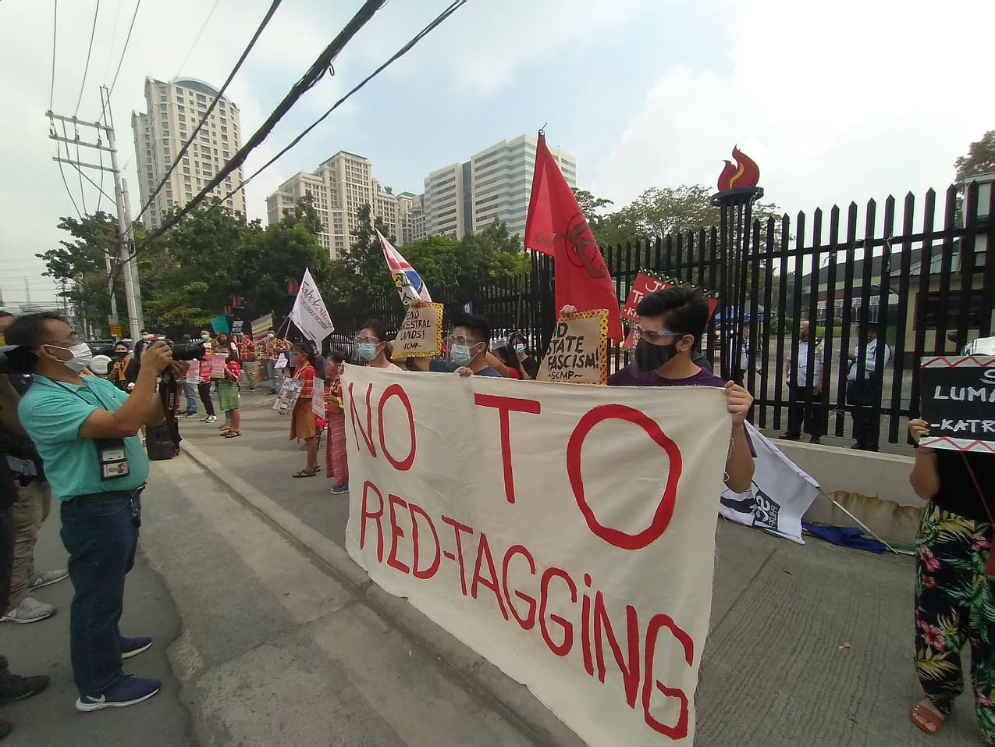

来源：英国青年共产主义者联盟“挑战”杂志网站

日期：2022年6月21日

链接：<https://challenge-magazine.org/2022/06/21/red-tagging-debate-reignites-in-the-philippines/>

在当选总统小费迪南德·马科斯（Ferdinand Marcos Junior）就职之前，有关“贴红标签”的争论已成为一场全国性辩论。即将卸任的杜特尔特政府司法部长梅纳多·格瓦拉（Menardo Guevarra）称，“贴红标签”的做法十分危险。

简单来说，“贴红标签”是菲律宾国家安全机构对与被取缔的菲律宾共产党和新人民军有关的个人或团体做上标记。然而，很多时候它也被移用到那些与其他进步组织有联系的人身上。

在过去，“贴红标签”的做法让治安警察和政府官员得以在没有确凿证据的情况下进行骚扰和暴力袭击，许多进步人士、工会成员和原住民因此惨遭杀害。

商业流程外包行业雇员网络（BPO Industry Employees’ Network）[1][1]主席梅林·卡巴洛纳（Mylene Cabalona）表示，由于与呼叫中心工作人员合作，她遭到了暴力威胁，并被指控与叛乱分子有联系。

此外，许多女性活动家还受到强奸的威胁。

即将上任的国家安全顾问克拉丽塔·卡洛斯（Clarita Carlos）呼吁杜特尔特政府下属的反叛乱机构——结束各地共产主义武装冲突全国工作队（National Task Force on Ending Local Communist Armed Conflict (NTF-ELCAC)）——停止“贴红标签”的做法。这个所谓的工作队实际上由前菲律宾军方官员组成，它们利用社交媒体和官方公告开展“贴红标签”的工作。

格瓦拉和卡洛斯都表示，对叛乱采取穷兵黩武的做法是无效的。这可能表明，随着小马科斯于6月30日就任总统，政府官员中间的政策发生了转变。

然而，“贴红标签”仍然是摆在社会活动家和原住民面前的一个现实问题。警方定期对菲律宾环境问题中心（Center for Environmental Concerns-Philippines）和卡里卡桑人民环境网络（Kalikasan People’s Network for Environment）[2][2]进行检查，让有关人士担心打击行动迟早会发生。

根据卡里卡桑人民环境网络3月发布的一份报告，自2月总统竞选开始以来，“贴红标签”事件增加了5倍。具体的数字更加令人震惊——仅在2月，遭到袭击的人数就增加了483%。

总而言之，菲律宾的政治气氛令人担忧，许多菲律宾人不得不屈从于淫威，且无力反抗。

# 荷兰新共产党第七次代表大会决议

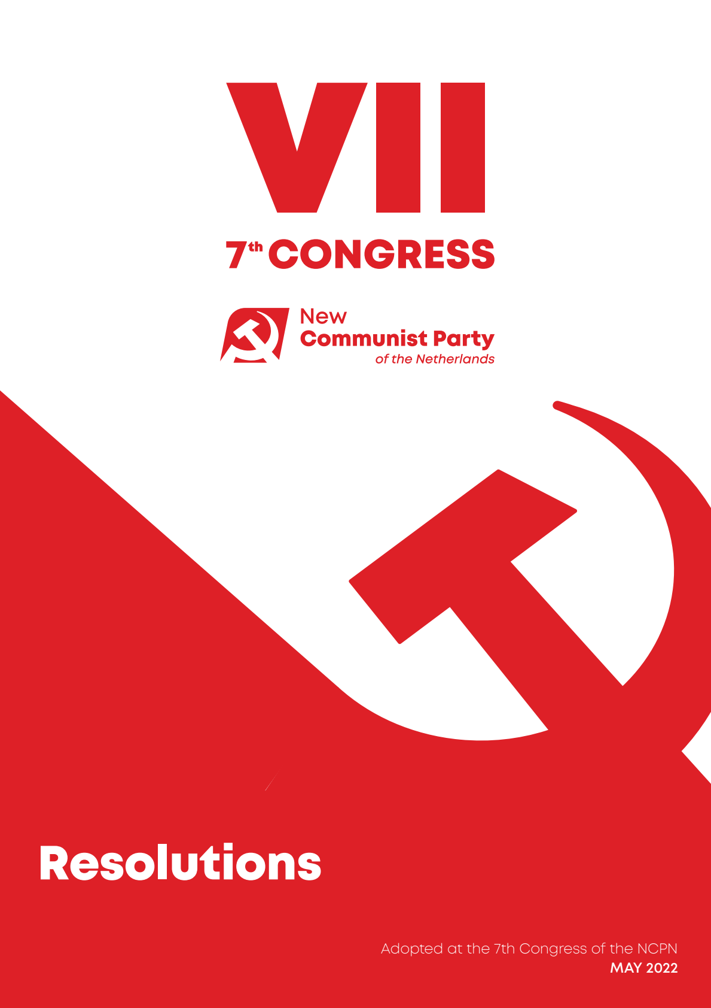

来源：共产党和工人党国际会议“团结网”（SolidNet）

日期：2022年5月

链接：<http://www.solidnet.org/article/NCP-of-the-Netherlands-Congress-documents-of-the-7th-Congress-of-the-NCPN/>

第一部分 党的建设：巩固政治-意识形态统一，加强党的组织效能

1.党内教育和意识形态工作

a.中央委员会将组织面向支部层面的党内教育课程，以及面向全国层面的干部教育活动。原则上，党支部的所有成员都必须参加支部层面的党内教育活动。

b.党将研究此次代表大会提出的问题。中央委员会负责深入探索这些问题，以图对这些问题进行集体讨论，并让共产主义青年运动（CJB）[3][1]也加入到这些问题的研究中来。

2.起草新的党纲

在中央委员会领导下，将要共同起草一份新的党纲。新的纲领将在党的下次例行代表大会上通过。

3.加强领导机构，加强党内组织

a.在民主集中制和代表大会决定的基础上，加强领导机构的运作。

b.应让更多显现出干部能力的党员走上干部岗位（例如分配到党支部委员会、编辑委员会、国际事务局等）。首先要保证干部的绝对数量，同时也应使干部数量尽可能与党员总数匹配。

c.党为自己的革命青年组织——共产主义青年运动——提供政治上的领导和支持。

4.党支部建设

a.所有党支部都应当是活跃的，必须坚持履行定期会面的义务。党支部要开展有利于落实代表大会决定的活动。中央委员会支持并领导所有下属组织。

b.党支部要确保全体党员都是积极的。党员的最低要求是始终出席党支部会议。个别时候可以有例外，例如某党员因为合理原因（如健康问题）而（暂时）无法出席会议。

c.应当检查各种更好的吸引同情者的可能性和方法。

d.党努力增加党员人数。尤其应当注意吸收工业、运输业、物流业等关键经济行业的工人，以及医疗工人、教育工人、实习中的工人、工人阶级中的女性和少数群体。

5.《宣言报》及对外联络

a.我们花费精力成立了《宣言报》（Manifest）的编辑部集体。根据代表大会的决定，党要致力于加强《宣言报》作为我党纸质党报，还要加强《宣言报》和《前进报》（Voorwaarts）[4][2]之间的合作。

b.应进一步通过多媒体推广我们的观点。

c.我们将就党、党支部、党员如何使用社交媒体的问题制定一条党的路线。这将在未来的会议上讨论和决定。

d.党支部要负责提高党在公共空间的知名度。在这方面，党支部受中央委员会的支持和指导。

6.国际工作

a.党要研究国际局势发展以及帝国主义之间的矛盾。尤其需要重点研究欧盟内部的局势发展，以及这些变化如何影响荷兰工人阶级。党还要研究国际共产主义运动内部的事态发展。

b.党应当继续努力维持并深化与姐妹组织（尤其是欧洲的姐妹组织）之间的双边或多边联系。我党应当参与欧洲共产党会议（European Communist Meeting (ECB)），并尽全力参与共产党和工人党国际会议（International Meetings of Communist and Worker’s Parties (IMCWP)）。

c.党申请加入欧洲共产党倡议（European Communist Initiative）。

d.党努力让国际工作更加集体化。在中央委员会负责下，国际事务局应当撰写文章、文件或从姐妹组织那里翻译文字。这些内容要对国际事态发展有所洞见，还要介绍党的国际活动。应当尽量多地刊发党给各种国际会议提交的文件。

e.党要继续努力帮助共产主义青年运动开展国际工作。

7.研究社会主义建设和共产主义运动的历史

a.要继续研究上世纪社会主义建设的历史。党要更深入地阐述、讨论苏联经济的变化和反革命的成因，并将成果提交给未来的代表大会。在此基础上，要逐步开展对上层建筑变化的研究。

b.党要研究荷兰和国际共产主义运动的历史。要通过出版物和活动，向党员和同情者介绍这段历史以及可以从中汲取的教训。

c.荷兰新共产党和共产主义青年运动一道，将在2022年大张旗鼓地纪念我党成立30周年，并在2023年纪念共产主义青年运动成立20周年、《宣言报》创刊40周年。要举办大型公共会议来庆祝这些纪念日。

第二部分 党在工人运动和阶级斗争中的工作

8.企业和工会中的工作

a.党将为工人们发展各种工具，以帮助他们组织起来。这些工具既要有理论深度，也要面向实践。这一点将通过“企业工作和阶级觉悟”（Company Work and Class Consciousness）平台等途径来实现。

b.对党支部全体成员的工作条件及其积极参与企业中工作的可能性，应当加以组织上的注意。这指的是：党员能够在工人和管理层的冲突中发挥带头作用；可以吸引自己的同事们参与到（行业的或全国的）劳工运动这一更广阔的斗争中来；也可以只是不断地和同事们交流，增进他们的阶级觉悟，争取他们对荷兰新共产党或共产主义青年运动的支持。

c.在工会里，党正在为巩固阶级导向的路线、反对阶级合作的改良主义路线而斗争。

d.除工作场所外，党还致力于在社区发展阶级斗争。在社区里，我党支持那些以争取工人阶级生活条件为框架的倡议。

9.国际团结和无产阶级国际主义

a.党和共产主义青年运动一道，积极参与声援那些面对着帝国主义封锁、占领、战争或其他形式的帝国主义干涉的人民。党尤其致力于解除对古巴的封锁，致力于同社会主义古巴团结一致。

b.党将努力为反帝和平运动打下基础。

10.反对歧视、反动和法西斯主义，争取解放的斗争

a.党努力加强反对歧视和正在崛起的法西斯主义、争取女性和少数群体解放的斗争。党正在解放运动中努力加强阶级导向的路线，致力于将阶级导向的弱势群体解放斗争和工人运动结合起来。

b.党和共产主义青年运动要紧密合作，以辩证唯物主义为基础继续研究被歧视、被压迫群体的解放问题，阐发党的立场。在这个过程中，党首先要注意女性和各种少数群体面对的特殊问题，要提出各种能满足这些群体特殊需求的诉求。荷兰新共产党还要努力促进人们理解解放运动中的资产阶级、机会主义的观念和潮流的陷阱及其有害后果。在解放运动内部，要通过讨论和意识形态斗争来反对这些观念和潮流。

c.党努力对反动的、法西斯主义的政党加以研究，并阐发反法西斯的战略。

d.党尽其所能支持反对歧视的、有广泛基础的行动，例如3月21日“反种族主义日”的行动、3月8日争取妇女解放的行动、11月25日要求消灭对女性暴力行为的示威活动。在这些活动中，党和共产主义青年运动通过散发小册子和背景知识材料阐述自己的观点和诉求。

e.党支持并组织反法西斯纪念活动，例如纪念二月罢工[5][3]、共产主义抵抗战士或国际纵队战士。党支持荷兰反法西斯抵抗老战士-反法西斯主义者协会（AFVN - Association of Antifascists）、西班牙1936-1939基金会（Spain 1936-1939 Foundation）等反法西斯组织，这应当成为党和共产主义青年运动的集体任务。

11.阻止环境恶化

a.党同资本主义追逐利润而破坏坏境和气候的行为作斗争。在这个问题上，荷兰新共产党反对任何把成本转嫁给工人阶级和其他被压迫阶层的行为。

b.荷兰新共产党将努力进一步详尽阐述自己对环境问题的立场，并在荷兰和地方的具体问题上提出具体的立场。在此过程中，党要尤其注意将资本主义生产关系和帝国主义看作环境和气候恶化的深层原因。

c.党在环境运动中发扬阶级导向的、反帝国主义的路线，反对资产阶级的、机会主义的、非科学的观念。党和共产主义青年运动一道，通过参加各种会议、示威活动等并散发自己的小册子和背景知识材料，积极把自己的观点和诉求引入到环境运动中去。

# 葡萄牙革命中的普遍性与特殊性（下）

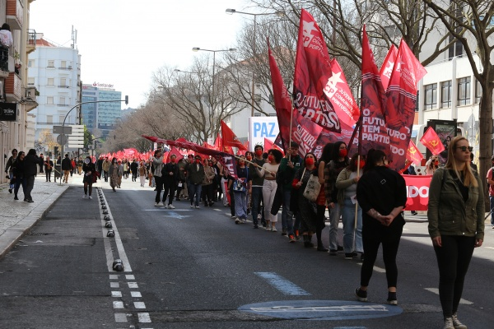

来源：葡萄牙共产党网站

日期：2022年3月1日

链接：<https://www.pcp.pt/en/portuguese-communist-party-and-general-and-particular-portuguese-revolution>

葡萄牙革命的特殊性[6][1]

葡萄牙资本主义的特点

包括但不限于最反动和最坚决的反共势力在内的势力，常常指责葡萄牙共产党照搬不符合葡萄牙现实的外国模式，并将它强加给葡萄牙。然而，实际情况恰恰相反。

葡萄牙共产党是一个历史时代的产物。作为葡萄牙工人阶级的创造物，葡共是在十月革命的国际影响及其显著成就的推动下诞生的。葡共的定义和纲领性目标，最初不可避免地打上了第一次胜利的无产阶级革命的经验的烙印。但是，随着党的意识形态日益成熟、它在工人阶级和全体人民中的根基日益牢固、它对葡萄牙社会的认识日益深化，以及它为确定葡萄牙争取社会主义的斗争的不同时期和阶段而掌握了马克思列宁主义的分析工具，党的政治路线和纲领也在发展。这就解释了葡萄牙共产党人载入史册的非凡功绩：四月革命基本上证实了葡萄牙共产党纲领中的内容。

四月革命是一场独特的革命（顺便一说，所有真正的革命都是如此），因为葡萄牙的具体现实就是独特的。对葡萄牙来说，20世纪60年代和70年代的资本主义的一系列特征，使它与其他欧洲资本主义国家的普遍现实区别开来。

葡萄牙是一个落后的资本主义国家，垄断集中的程度却非常之高——七个经济集团主宰着国家的经济和政治权力；葡萄牙是一个殖民国家，是世界上最古老的殖民帝国，但同时又遭受着帝国主义大国的殖民；葡萄牙是一个法西斯独裁统治下的国家，拥有集权的镇压机器，因此需要用枪杆子的力量来推翻它；葡萄牙有着战斗性的工人阶级，在工业和农业（在南方农村占据了人口的80%以上）都是如此；在这个国家，葡共是唯一真正的政党，它在反对法西斯主义的社会和政治斗争中发挥着决定性作用。

正如列宁所说，“具体问题具体分析是马克思主义的灵魂”。葡萄牙共产党深入研究了葡萄牙社会，并根据这一具体现实，制定了它的纲领，明确界定了反法西斯革命的特点和道路，以及它与葡萄牙争取社会主义社会（葡共的最终目标）的斗争之间的联系。

1926年5月28日军事政变[7][2]的历史作用是：加快资本的积聚和集中的进程，使国家为大资本服务，加强对工人的剥削，清算民主自由，禁止政党，遏制劳工和工会运动。垄断集团正是通过国家的强制干预建立的，它们支配着国民经济，构成了法西斯主义的主要社会支持基础。

对葡萄牙法西斯主义的阶级性质的定义和理解，在葡萄牙共产党的理论阐述和政治实践中发挥了重要作用，决定性地刻画着党的方向和行动。《胜利之路》（Rumo à Vitória）中的这段话比我能更好地概括这一方向：“法西斯政府是与帝国主义和大地主有关的垄断组织的恐怖政府。反对法西斯独裁的全国运动就是反垄断和反帝国主义的运动。推翻法西斯独裁政权的同时，必须清算其社会基础，对葡萄牙社会实施服务于人民利益、确保国家独立的深刻社会变革。在我国目前的条件下，我们为之奋斗的革命是民主民族革命。”

民主民族革命的纲领

1965年8月，葡萄牙共产党召开了第六次代表大会。尽管处于极其秘密的条件下，全党仍在大会召开前进行了广泛的讨论。这里应当记住，这次大会确定了反法西斯革命的八项基本要点或者说目标：

1、消灭法西斯国家并建立民主政体。

2、清除垄断组织的权力并促进经济整体发展。

3、进行土地改革，耕者有其田。

4、提高工人阶级和广大人民的生活水平。

5、对教育和文化实行民主化。

6、将葡萄牙从帝国主义统治下解放出来。

7、承认并确保葡萄牙殖民地人民立即独立的权利。

8、遵循与各国人民和平友好的政策。

革命的进程，特别是革命取得的成就，使这些目标得到了证实。

葡共六大确定了反法西斯革命的阶段，即民主民族革命的阶段。“民主”，就是把清除法西斯政权和确立基本的民主自由权利作为优先任务；“民族”，就是把终结殖民主义并将葡萄牙从帝国主义统治下解放出来作为目标。这场革命，既不是自由主义民主派想要的“资产阶级民主”革命，他们梦想如资本主义欧洲那样，实行自由与垄断的共存；也不是执着于教条的小资产阶级激进派想要的“社会主义”革命。

这场革命中的一些民主目标，同时也是社会主义革命的目标。因此，在革命的民主民族阶段和社会主义阶段之间，不仅不存在“万里长城”，而且还建立起了两者之间的紧密联系。我国革命进程的发展，促使1976年4月2日批准和颁布了明确规定葡萄牙革命的社会主义方向的宪法，真正为葡萄牙开辟了通向社会主义的道路[8][3]。革命时期的口号是，为“社会主义道路上的民主”而斗争。即便是具有公开反革命性质的事件（例如1975年11月25日政变[9][4]）的主角，也没能挑战这一术语。

但是，葡共纲领警告说：如果不实现其全部八项目标，“民主民族革命就不会结束，葡萄牙社会的民主和独立发展就无法保证”。遗憾的是，随着反革命的发展、垄断力量以及帝国主义对葡萄牙统治的恢复，上述警告在之后成为了现实。

人民武装起义的道路

对于推翻法西斯主义和夺取自由的道路的争论，贯穿了反法西斯斗争的全部历史。这一争论体现在下列方面：对斗争形式（经济的和政治的，合法的、半合法的和非法的）的定义，人民群众斗争的作用（葡共一直认为这是“革命的动力”），对武力的使用，争取至少一部分武装部队的支持和中立等。根据对法西斯国家的高度集权和镇压性质的分析，葡萄牙共产党赞同全国起义的道路，即群众武装起义的道路（葡萄牙共产党是欧洲当时唯一捍卫这一道路的共产党）。这一道路反对无政府主义、盲动主义、合法主义、极左观念等。这些观念的共同点在于对组织和群众斗争，以及武装部队（包括殖民战争的前线部队）内部的秘密活动估计不足，从而误解了葡共的立场——不能任由法西斯主义和殖民主义的宣传支配应征入伍者。

同样在这一问题上，人们不可能不承认的是，推翻法西斯、夺取并巩固自由的任务与葡共的观点基本相符。不是在每个细节上，而是在内容上，也就是群众运动和武装行动的相互联系上，十分明显的是：武装部队运动[10][5]支持的武装起义发生后，紧接着就是人民起义。这一过程中军事组织的纲领的迅速激进化，是群众干预的结果。群众不但拒绝留在家中，反而涌上街头发出他们渴望自由和社会正义的呼声。1974年葡萄牙全国从北到南隆重庆祝的五一劳动节，就是对工人阶级和劳动群众的革命行动的不可替代作用的十足认可。

我认为，作为葡萄牙革命最显著特征的人民和武装部队运动之间的联盟，反映了起义过程的现实性和创造性。

革命的成就

随着与进步军人结盟的群众的勇敢行动，以及作为革命进程“加速器”的接连不断的反动政变的失败，葡萄牙的政治、经济和社会面貌发生了深刻的变化。

国家垄断资本主义遭到了清算；银行、保险和经济基础部门的国有化，沉重地打击了垄断资本；工人和人民的生活水平得到了极大提高；葡萄牙南部的大地产被剥夺，并进行了社会主义性质的土地改革；广泛的经济部门从私有制和资本主义的控制下解放了出来，国家和工人开始获得这些经济部门的决定权；与葡萄牙殖民地人民的解放斗争结盟，终结了殖民主义和殖民战争。

与“4·25”的反对者的意图相反，上述转变（反动势力指责这些转变是“将宗派意识形态强加于人”，认为今天仍有必要对宪法进行“去意识形态化”）不仅符合葡萄牙经济和社会发展的需要，而且在面对经济破坏和反革命企图时，对清除法西斯的社会基础和保护民主自由十分必要。如果这些转变符合葡共纲领的基本路线，那也是因为它们恰好符合葡萄牙社会发展的需要，而不是因为莫须有的共产党人的马基雅维利式的唯意志论。

随着这些转变，新的生产关系在广泛的经济部门建立了起来；资本主义生产关系虽然仍占主导地位，但不再是决定性的。如果由支持革命进程的力量来行使政治权力，那么经济发展的规律将会把葡萄牙引向社会主义方向。

1976年11月，葡萄牙共产党第八次代表大会对这种客观可能性进行了非常慎重的考虑：虽然当时已经通过了规定葡萄牙革命的社会主义方向和目标的宪法，但是葡萄牙当时已处于危险的十字路口。如果革命没有向社会主义方向发展，这是因为政治权力在反对它。从第一届宪政政府开始，资本主义复辟进程的制度化尽管受到人民的抵制，但仍导致了大型经济集团的重组和国家主权的严重破坏，即通过参与北约和欧洲资本主义一体化进程，向欧盟和欧元屈服。

未完成的革命

葡萄牙革命是一场未完成的革命。葡萄牙共产党为革命制定的目标（例如切断与帝国主义的联系）没有完全实现。另外，得以全部或部分实现的一些目标（例如国有化、土地改革、工人控制）也在之后遭遇重创甚至被摧毁。

法西斯分子和反革命势力的抵抗从第一天就开始了。在葡萄牙大部分国土上，在反共的本国资本家和教会的影响下，反民主的局势持续存在，致使恐怖主义浪潮在1975年夏季达到了顶峰。帝国主义的干涉，北约和美国的秘密活动，以及欧洲社会民主主义的“欧洲与我们”（European Social Democracy of "Europe with us"），都留下了广泛的记录。社会党（PS [Socialist Party]）上台后，不但违背了借以赢得选民巨大支持的最初纲领，“把社会主义束之高阁”，而且与极右翼结盟来反对革命进程。

这些后果已经广为人知。由社会党（PS）、社会民主党（PSD）和社会民主中心党（CDS）历届政府推行的右翼政策，以及对欧洲资本主义一体化的屈从，恶化了国家的结构性问题，毁灭了一大部分生产力，将国民经济的关键部门交给了外国资本，将低工资、低收入的政策强加于人民，加深了社会的不公正和不平等，将国家捆绑在帝国主义侵略的战车上，破坏了主权与民族独立。葡萄牙不再处于“头一排”，而是沦为了欧洲的尾巴。

但在葡萄牙当代历史上，“4·25”是有前因后果的。1974至1975年的革命时期，为我们留下了关于成就、经验和价值的巨大印记，葡萄牙共产党将这些印记写入了为捍卫工人和人民利益、争取葡萄牙社会主义未来而斗争的纲领之中。正因如此，这部纲领被称为：“先进民主，四月革命在葡萄牙未来的价值”（An advanced democracy, the values of April in the future of Portugal）。

在葡萄牙共产党的观念中，“先进民主”同时是政治、经济、社会和文化上的民主，是国家主权和独立框架下的民主，如果缺少其中任何一点，就不能称其为真正的民主。

“先进民主”不仅符合四月革命的经验和价值观，而且是对葡萄牙共和国宪法的条文和精神的实际的制度性体现。葡萄牙共和国宪法本身包含着能够团结一切民主和爱国力量、终结持续数十年的右翼政策、争取能够确保葡萄牙未来的爱国左翼替代的完整计划。

尽管七次修订极大地削弱了葡萄牙共和国宪法，但它仍然包含着有利于工人和相对弱势群体的原则和目标，这些原则和目标让它成为了欧洲最进步的宪法，因此我们有必要保卫它。葡萄牙共产党呼吁保卫宪法免受企图清算四月革命的势力的新攻击。

这篇文章可能有些冗长，它的目标一方面是突出四月革命所证实的普遍性，另一方面突出葡萄牙革命特有的、原初的特征。它在根本上与葡萄牙共产党的分析和政治行动一致，更充分地体现了共产党人在过去一百年中为葡萄牙工人和人民争取更美好生活的斗争中的不可替代的作用。

1. [1]外包行业劳动者的工会。——译注
2. [2] 两个组织均为环境保护组织。——译注
3. [1] 荷兰新共产党的青年组织。——译注
4. [2] 荷兰共产主义青年运动的媒体。——译注
5. [3] 1941年2月25日至26日，荷兰阿姆斯特丹的工人组织大规模罢工，抗议德国占领军对犹太人的迫害。——译注
6. [1] 本文上半部分即“葡萄牙革命的普遍性”见本刊2022年第23期。——译注
7. [2] 这次军事政变推翻了共和政体，开始了持续近半个世纪的法西斯统治。——译注
8. [3] 《葡萄牙共和国宪法》在序言中规定：制宪会议肯定了葡萄牙人民决心维护国家独立、保障公民基本保障、确立民主基本原则、确保民主法治国家至上，并在尊重葡萄牙人民意愿的基础上，开辟一条通向社会主义社会的道路，建立一个更自由、公正和博爱的国家。——译注
9. [4] 这次政变后，葡共被彻底逐出政府。——译注
10. [5] 20世纪70年代初，葡萄牙军队中具有左翼思想的下级军官成立的政治组织。——译注